大学院教育イニシアティブ
「先端科学技術の芽を生み出す女性研究者育成」
院生企画セミナーI

日時：２月９日（月）１４時４０分～１６時１０分
会場：奈良女子大学理学部C棟４階 第一セミナー室(C４３５)
講師：藤森 祥一 先生 (福岡教育大学 教育学部)
題名：3方向に周期的な自己交叉をもたない極小曲面の構成

3方向に周期的な極小曲面はH.Schwarzによる鏡像の原理を用いた構成に始まり、その後、A.Schoen、H.Karcherらによって多くの例が構成されてきた。我々は、テータ関数によるSchwarz-Christoffel型の公式を用いてこのような曲面を統一的に構成した。また、いくつかの新しい例も構成することができた。本講演では、このような曲面の構成法を紹介したい。本講演の内容は、Matthias Weber氏（Indiana大学）との共同研究の成果による。
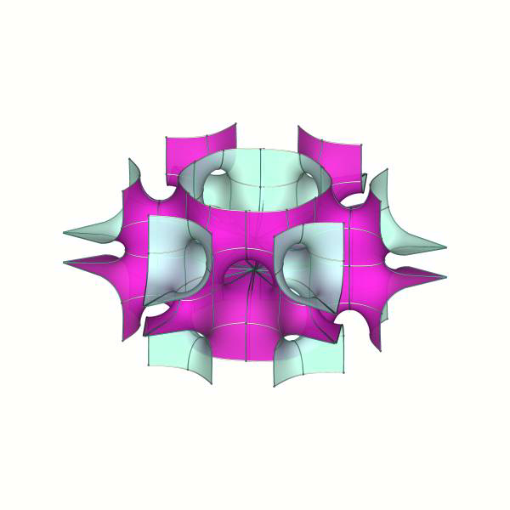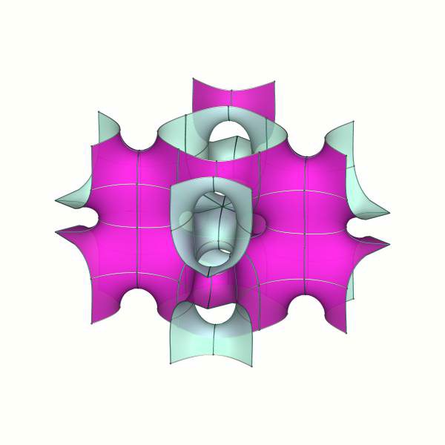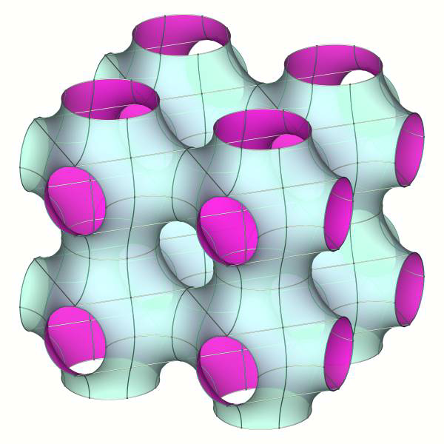
3方向に周期的な極小曲面の例

出典：Shoichi Fujimori, Matthias Weber, Triply Periodic Minimal Surfaces Bounded by Vertical Symmetry Planes
概要

※学部学生や博士前期課程の学生，教員の方で興味のある方も是非ご参加ください．

問い合わせ先：理学部数学科 小磯深幸 ＜koiso@cc.nara-wu.ac.jp＞

